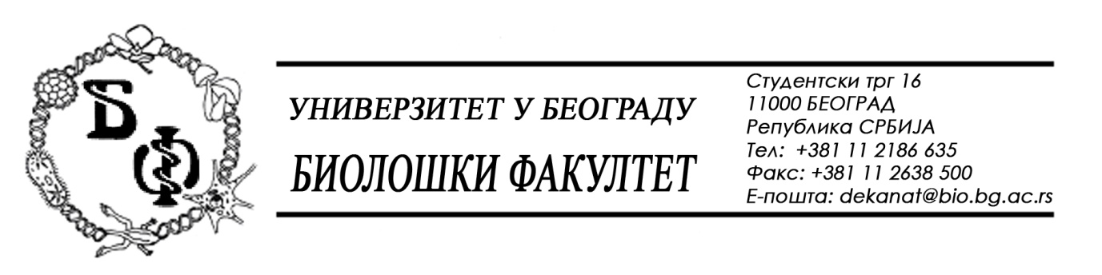

19 / 181 - 30.10.2015.

Na zahtev (pitanje) jednog od potencijalnih ponuđača, ovim putem dostavljamo traženi odgovor u vezi javne nabavke br. D - 9 / 2015 – Laboratorijska oprema za obrazovanje.

Pitanje:

Obzirom da se izmenama i dopunama konkursne dokumentacije od 28.10.2015 sada i za partiju 5.-Stereo mikroskop traži da se dostave: Autorizacija proizvođača, sertifikat proizvođača ( za servisera) i ISO 9001 ponuđača, molimo Vas da nam odgovorite da li je prihvatljivo da se sva ova dokumenta dostave na engleskom jeziku, obzirom da se u tenderskoj dokumentaciju traži da u koliko su dokumenti na stranom jeziku, moraju biti prevedeni na srpski jezik, i overeni od strane ovlašćenog sudskog tumača?

Odgovor:
S’ obzirom da su za predmetnu partiju izmenom i dopunom Konkursne dokumentacije postavljeni ti dodatni uslovi, prihvatljivo je za sve partije da se dokumenta kojom se dokazuje ispunjenost dodatnih uslova dostave na engleskom jeziku, uz napomenu da Naručilac zadržava pravo da, u toku stručne ocene ponuda, zatraži od Ponuđača da dostavi overen prevod ddokumenata a da je Ponudjač kojem bude dodeljen ugovor u obavezi da, najkasnije zaključno sa momentom potpisivanja ugovora, dostavi prevod traženih dokumenata, overen od strane sudskog tumača, ukoliko su dokumenti izvorno na stranom jeziku.

U Beogradu, 30.10.2015.

Univerzitet u Beogradu – Biološki fakultet

